МИНИСТЕРСВО ОБРАЗОВАНИЯ И НАУКИ  
РОССИЙСКОЙ ФЕДЕРАЦИИ  
Федеральное государственное автономное образовательное

учреждение высшего профессионального образования  
«САНКТ-ПЕТЕРБУРСКИЙ ГОСУДАРСТВЕННЫЙ УНИВЕРСИТЕТ

АЭРОКОСМИЧЕСКОГО ПРИБОРОСТРОЕНИЯ»

КАФЕДРА № 2

ОТЧЕТ ЗАЩИЩЕН С ОЦЕНКОЙ _______________

ПРЕПОДАВАТЕЛЬ

|  |  |  |  |  |
| --- | --- | --- | --- | --- |
|  |  |  |  |  |
| должность, уч. степень, звание |  | подпись, дата |  | инициалы, фамилия |

|  |
| --- |
| ОТЧЕТ О ЛАБОРАТОРНОЙ РАБОТЕ № 4 |
| Чтение данных из файла |
| По дисциплине: Информатика |
|  |
|  |

РАБОТУ ВЫПОЛНИЛ

|  |  |  |  |  |  |
| --- | --- | --- | --- | --- | --- |
| СТУДЕНТ ГР. № | 4710 |  |  |  |  |
|  |  |  | подпись, дата |  | (Фамилия, инициалы) |

Санкт-Петербург 2017

Цель работы:

-Научится читать данные из файла

Условия задачи: Вариант 3

Прочитать список группы из текстового файла и вывести на экран

Код программы:

#include <iostream>

#include <string>

#include <fstream>

#define COUNT 8

using namespace std;

struct Date{

int day;

int manth;

int year;

};

struct Stud{

string name;

char gendr;

char finish;

char adress;

char grand;

Date date;

int marks[5];

int point;

};

void openReadFile(string src, ifstream *file){

while(true){

  cout << "input name of file\n";

  string name;

  cin >> name;

  string path = src + name;

file->open(path, ios_base::app);

if(file->is_open())

break;

cout << "complete" << endl;

}

}

void readFile(ifstream &file, Stud *students){

file >> students->name >> students->gendr >> students->finish >>

students->adress >> students->grand >> students->date.day >>

students->date.manth >> students->date.year;

for(int k = 0; k < 5; k++)

file >> students->marks[k];

file >> students->point;

}

void output(Stud students){

cout << students.name << ' ' << students.gendr <<

' ' << students.finish << ' ' << students.adress <<

' ' << students.grand << ' ' << students.date.day <<

' ' << students.date.manth << ' ' << students.date.year << ' ';

for(int k = 0; k<5;k++)

cout << students.marks[k] << ' ';

cout << students.point << endl;

}

int main(){

string src = "C:\\Users\\Anrew\\Documents\\Labs\\";

ifstream file;

openReadFile(src, &file);

cout << "File is open\n";

Stud students[COUNT];

cout << "File read and put to struct" <<endl;

for(int i = 0; i < COUNT; i++)

readFile(file, &students[i]);

cout << "Read success\n";

cout << "Output list" << endl;

for(int i = 0; i < COUNT; i++)

output(students[i]);

cout << "end" <<std::endl;

file.close();

return 0;

}

Алгоритмы:

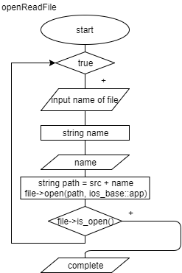

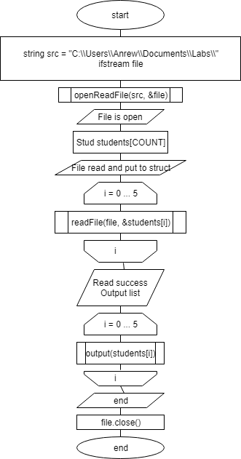

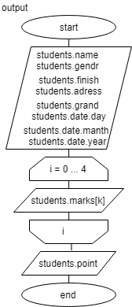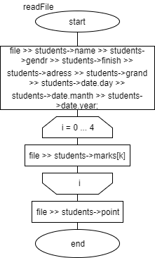

Пример работы программы:

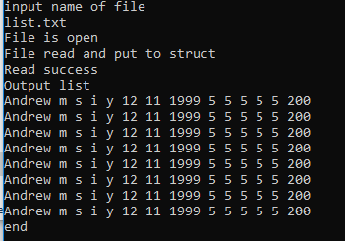

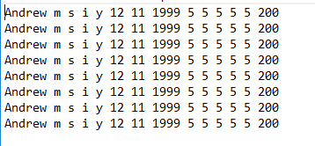

Вывод:

-Научился считывать данные из файла